Министерство науки и высшего образования Российской Федерации
Федеральное государственное бюджетное образовательное учреждение
высшего образования
«КУБАНСКИЙ ГОСУДАРСТВЕННЫЙ УНИВЕРСИТЕТ»
(ФГБОУ ВО «КубГУ»)

Факультет компьютерных технологий и прикладной математики
Кафедра вычислительных технологий

ЛАБОРАТОРНАЯ РАБОТА №1
Дисциплина: Основы компьютерной лингвистики
Тема: «Построение диаграммы сущность-связан»

Работу выполнил: ______________________________________ Г. А. Ахвердян

Направление подготовки: 02.03.02 Фундаментальная информатика и информационные технологии

Преподаватель: _________________________________________А. А. Яхонтов

Целью данной лабораторной работы была разработка и построение диаграммы сущность-связь для заданной предметной области.
В качестве предметной области выступает государственная дума.
Для выполнения лабораторной работы средой разработки был выбран Draw.io.
В ходе лабораторной работы были разработаны следующие сущности и их атрибуты:
1) Сущность – история назначения; атрибуты: дата включения в состав, дата выхода из состава, дата избрания.
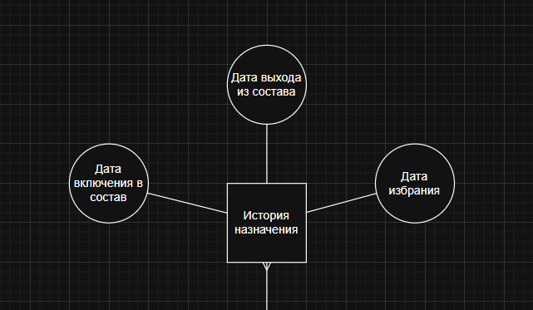
Рисунок 1 – История назначения
2) Сущность – член думы; атрибуты: домашний телефон, рабочий телефон, адрес проживания, ФИО.
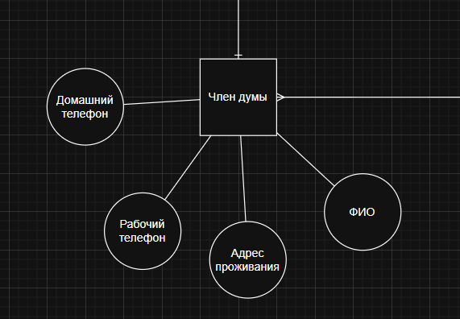
Рисунок 2 – Член думы
3) Сущность – комиссия; атрибуты: название, профиль.
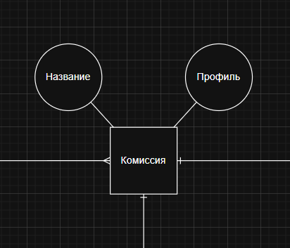
Рисунок 3 - Комиссия
4) Сущность – состав; атрибуты: нынешние председатели, прежние председатели, нынешние члены комиссии, прежние члены комиссии.
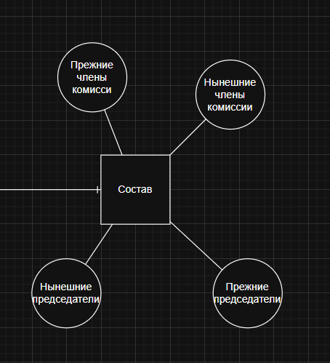
Рисунок 4 - Состав
5) Сущность – организация; атрибуты: время проведения заседания, место проведения заседания, депутаты участвующие в организации, служащие думы.
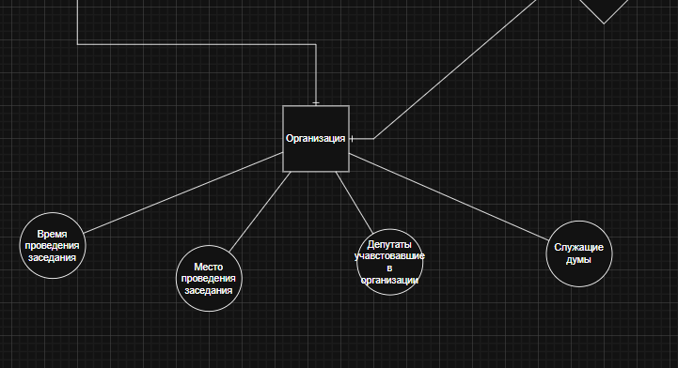
Рисунок 5 - Организация
Так же были установлены связи между сущностями, такие как:
1) Член думы – история назначения (1:М)
2) Член думы – комиссия (М:М)
3) Комиссия – организация (1:1)
4) Комиссия – состав (1:1)
5) Организация – член думы (1:М)
Сущности и связи между ними, представлены на рисунке 6.
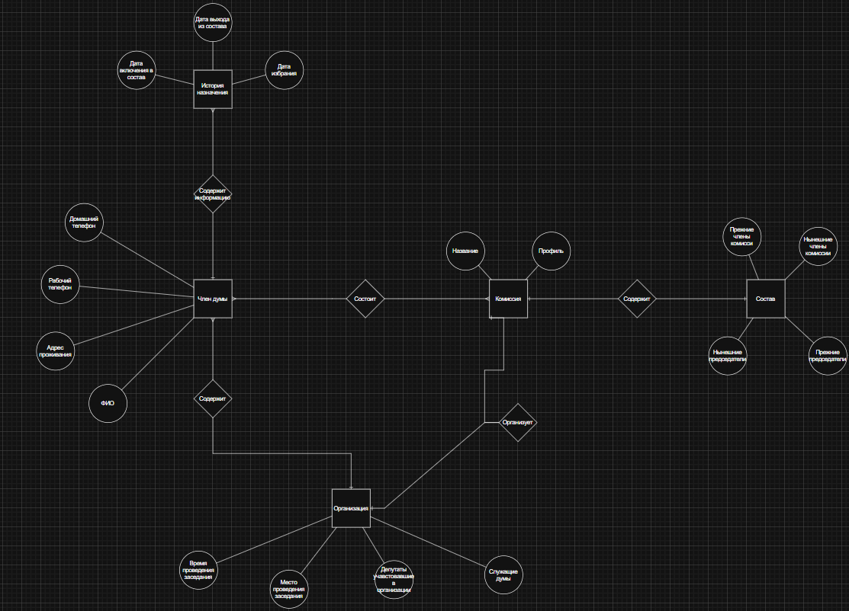
Рисунок 6 – Диаграмма сущность-связь

